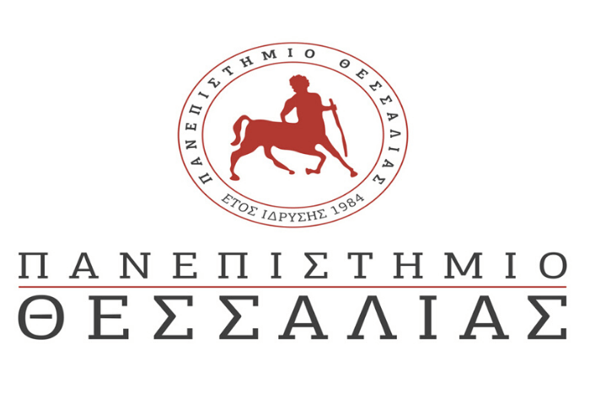
ΔΕΛΤΙΟ ΤΥΠΟΥ

Επιστημονική συνάντηση εργασίας: «Γνώση, Δίκτυα και Περιφέρειες»

Πραγματοποιήθηκε με επιτυχία η 6^{η} συνάντηση εργασίας της Ερευνητικής Περιοχής «Γνώση, Δίκτυα και Περιφέρειες» της Ευρωπαϊκής Ένωσης Εξελικτικής Πολιτικής Οικονομίας (Research Area [X] “Knowledge, Networks and Regions” European Association for Evolutionary Political Economy – EAEPE), με θέμα «Οικονομικά της δημιουργίας και αξιοποίησης της γνώσης στις περιφέρειες» (“Economics of knowledge creation and utilization in regions”).

Οι εργασίες πραγματοποιήθηκαν δια ζώσης στο Τμήμα Οικονομικών Επιστημών του Πανεπιστημίου Θεσσαλίας στις 1-2 Οκτωβρίου 2021 με κεντρικούς ομιλητές τους César A. Hidalgo (University of Toulouse) και Volker Wulf (Universität Siegen).

Στη συνάντηση εργασίας συμμετείχαν 25 σύνεδροι από 11 πανεπιστήμια και 5 χώρες, και παρουσιάστηκαν 16 εργασίες. Τα θέματα αφορούσαν σε δίκτυα γνώσης, τις οικογενειακές επιχειρήσεις, την οικονομική πολυπλοκότητα, τη σύνδεση πανεπιστημίου και παραγωγής, τα συστήματα καινοτομίας, τη σχέση τεχνολογίας και εξαγωγών και τις παγκόσμιες αλυσίδες αξίας.

Οι σύνεδροι απόλαυσαν την τοπική φιλοξενία και γαστρονομία και επισκέφθηκαν το Πήλιο και τις Σποράδες.

Η συνάντηση διοργανώθηκε από το Τμήμα Οικονομικών Επιστημών και το Ινστιτούτο Επιχειρηματικότητας και Καινοτομίας του Πανεπιστημιακού Ερευνητικού Κέντρου «ΙΑΣΩΝ» σε συνεργασία με τα Πανεπιστήμια Universität Siegen, University of Hohenheim και Europa-Universität Flensburg.

Η Οργανωτική Επιτροπή ευχαριστεί θερμά τους συμμετέχοντες, τους εθελοντές και τις εθελόντριες της διοργάνωσης και το Τμήμα Οικονομικών Επιστημών για τη φιλοξενία.

Εκ μέρους της Οργανωτικής Επιτροπής
Γεώργιος Σταμπουλής (Πανεπιστήμιο Θεσσαλίας)
Muhamed Kudic (University of Siegen)
Andreas Pyka (University of Hohenheim)
Claudius Gräbner-Radkowitsch (Europa-Universität Flensburg)

